**Aluno:** Guilherme Soares Rocha

# Matrícula: 211039789

Aula 4 Exercício 6 Evolução 3

# ME-R (Modelo Entidade-Relacionamento)

## ENTIDADES

VEICULO

PROPRIETARIO

MODELO

CATEGORIA

TIPOINFRACAO

AGENTE

LOCAL

INFRACAO

## ATRIBUTO

VEICULO(placaVeiculo, chassi, corPredominante, idModelo, idCategoria, anoFabricacao, cpf)

PROPRIETARIO(cpf, nomeCompleto, {telefone}, sexo, dataNascimento,

endereco(numeroResidencia, bairro, cidade, estado, cep))

MODELO(idModelo, nomeModelo)

CATEGORIA(idCategoria, nomeCategoria)

TIPOINFRACAO(idInfracao, nomeInfracao, valorCobrado)

AGENTE(matriculaAgente nomeCompleto, dataContratacao)

LOCAL(idLocal, posicaoGeografica(latitude,longitude), velocidadePermitida)

INFRACAO(placaVeiculo, data, hora, idInfracao, idLocal, matriculaAgente, velocidade)

## RELACIONAMENTO

PROPRIETARIO - **mantem** - VEICULO

Um PROPRIETARIO pode manter um ou vários VEICULO, enquanto um VEICULO pode ser mantido por somente um PROPRIETARIO.

Cardinalidade (1:n)

VEICULO - **descrito** - MODELO

Um VEICULO deve ser descrito por apenas um MODELO, enquanto um MODELO pode descrever nenhum ou vários VEICULO Cardinalidade (n:1)

VEICULO - **possui** - CATEGORIA

Um VEICULO possui apenas uma CATEGORIA, enquanto uma CATEGORIA pode ser possuída por vários VEICULO

Cardinalidade (n:1)

VEICULO - **comete** - INFRACAO

Um VEICULO pode cometer nenhuma ou várias INFRACOES, mas uma INFRACAO é cometida apenas por um VEICULO Cardinalidade 1:n

INFRACAO - **ocorre** - LOCAL

Uma INFRACAO ocorre em um LOCAL, mas em um LOCAL pode ocorrer nenhuma ou várias INFRACAO

Cardinalidade (n:1)

INFRACAO - **tem** - TIPOINFRACAO

Uma INFRACAO tem apenas um TIPOINFRACAO, enquanto um TIPOINFRACAO pode ser de nenhuma ou várias INFRACAO

Cardinalidade (n:1)

AGENTE - **registra** - INFRACAO

Um AGENTE registra nenhuma ou várias INFRACAO, mas uma INFRACAO deve ser registrada por apenas um AGENTE Cardinalidade (1:n)

# DE-R (Diagrama Entidade-Relacionamento)

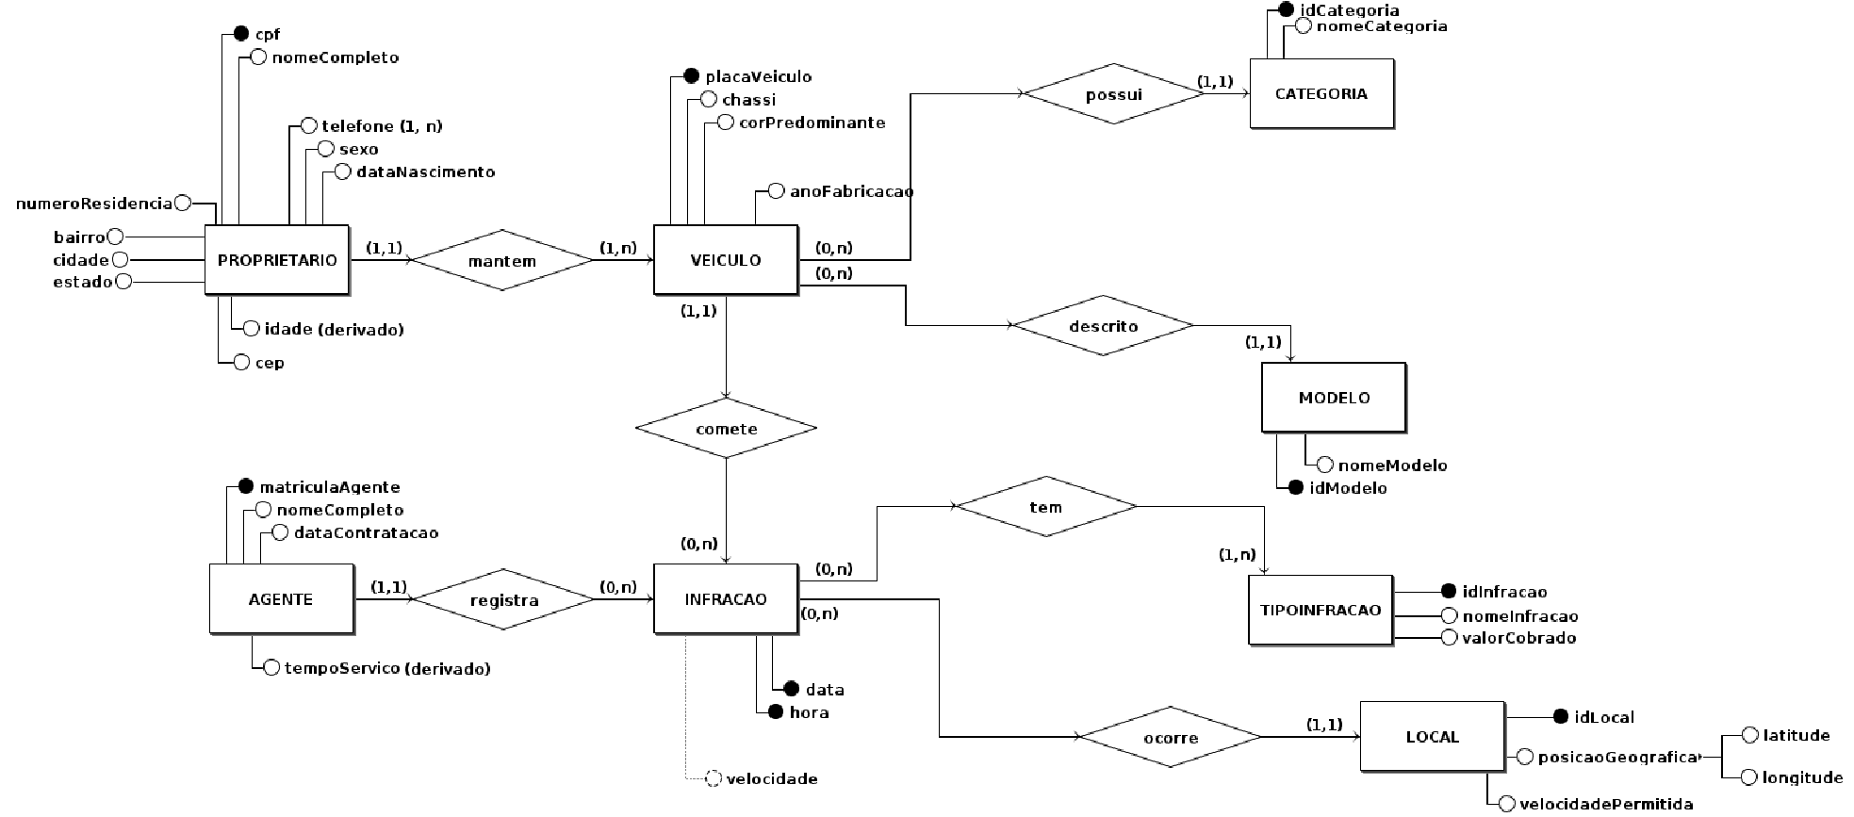

# DLD (Diagrama Lógico)

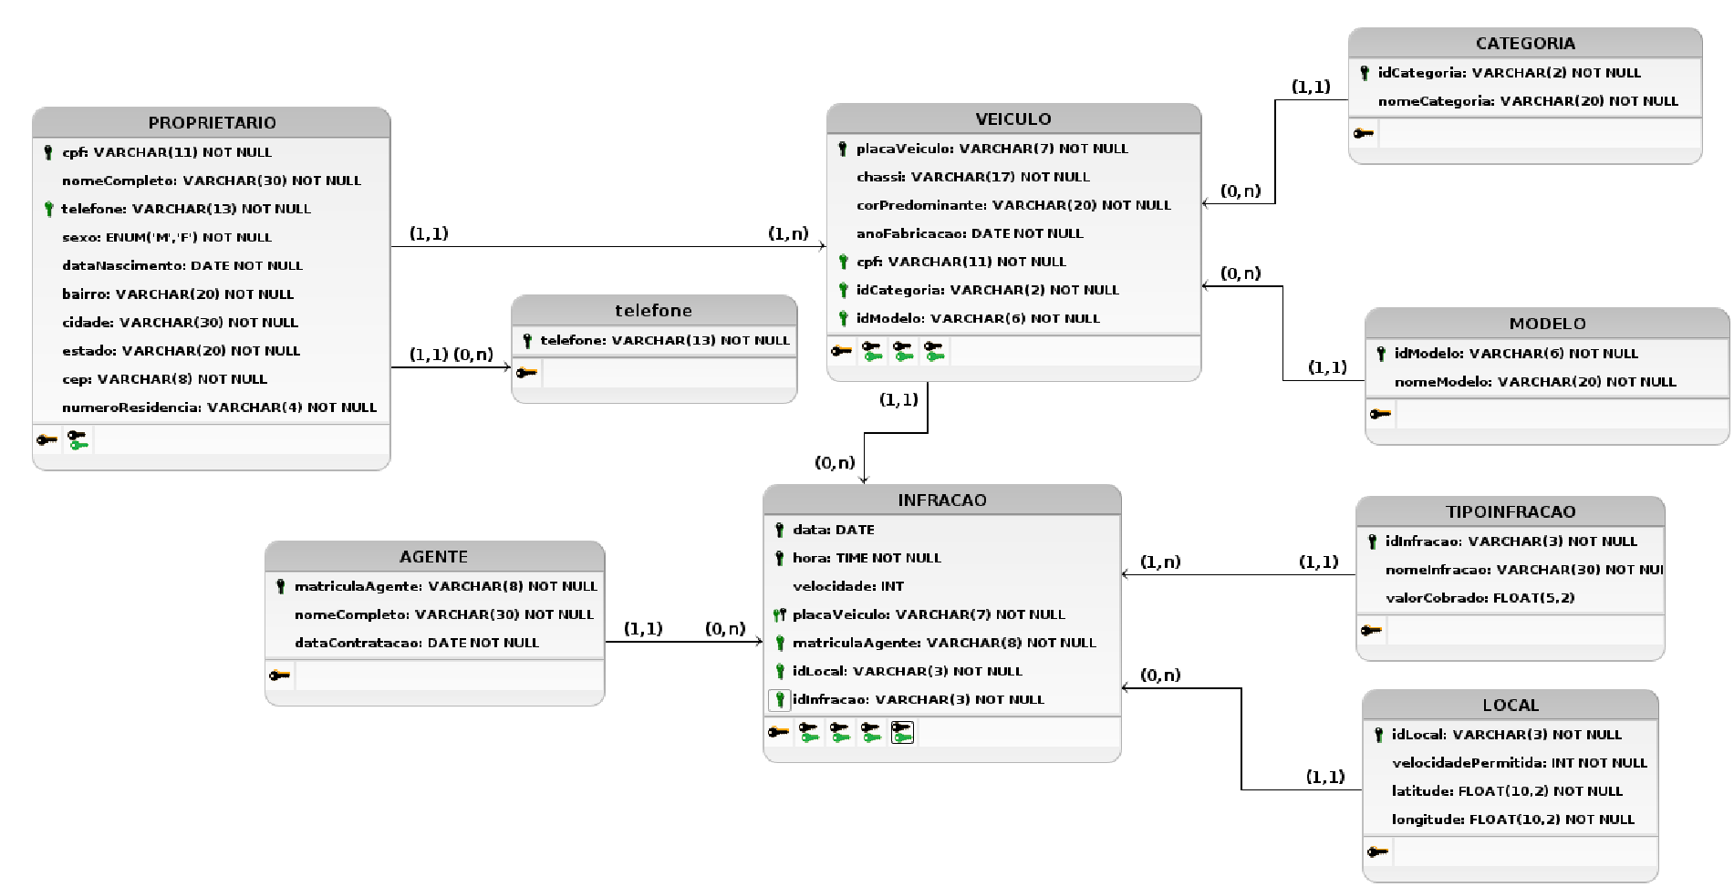

# Descrição em Tabelas

|  |  |
| --- | --- |
| VEICULO ( |  |
| placaVeiculo literal(7) | NÃO NULO, |
| chassi literal(17) | NÃO NULO, |
| corPredominante literal(20) | NÃO NULO, |
| idCategoria literal(2) | NÃO NULO, |
| idModelo literal(6) | NÃO NULO, |
| anoFabricacao data | NÃO NULO, |
| cpf literal(11) | NÃO NULO |

restrição VEICULO_PK de chave primária (placaVeiculo), restrição VEICULO_MODELO_FK de chave estrangeira (idModelo)

que referencia MODELO (idModelo),

restrição VEICULO_CATEGORIA_FK de chave estrangeira (idCategoria)

que referencia CATEGORIA (idCategoria)

);

PROPRIETARIO ( cpf literal(11) NÃO NULO, nomeCompleto literal(30) NÃO NULO, telefone literal(13) NÃO NULO,

sexo ENUM('M', 'F') NÃO NULO, dataNascimento data NÃO NULO, numeroResidencia literal(4) NÃO NULO, estado literal(18) NÃO NULO, bairro literal(20) NÃO NULO,

cidade literal(20) NÃO NULO,

restrição PROPRIETARIO_PK de chave primária (cpf),

restrição PROPRIETARIO_TELEFONE_FK de chave estrangeira (telefone) que referencia telefone (telefone)

);

telefone (

telefone numérico(11) NÃO NULO,

restrição telefone_PK de chave primária (telefone)

);

MODELO (

idModelo numérico(6) NÃO NULO, nomeModelo literal(20) NÃO NULO,

restrição MODELO_PK de chave primária (idModelo)

);

CATEGORIA ( idCategoria numérico(2) NÃO NULO, nomeCategoria literal(20) NÃO NULO, restrição CATEGORIA_PK de chave primária (idCategoria)

);

TIPOINFRACAO ( idInfracao literal(3) NÃO NULO, nomeInfracao literal(30) NÃO NULO, valorCobrado FLOAT(5,2) NÂO NULO,

restrição TIPOINFRACAO_PK de chave primária (idInfracao)

);

AGENTE (

matriculaAgente literal(8) NÃO NULO, nomeCompleto literal(30) NÃO NULO, dataContratacao data NÃO NULO, restrição AGENTE_PK de chave primária (matriculaAgente)

);

|  |  |
| --- | --- |
| LOCAL ( |  |
| idLocal literal(3) | NÃO NULO, |
| latitude numérico(10,2) | NÃO NULO, |
| longitude numérico(10,2) | NÃO NULO, |

velocidadePermitida numérico(3) NÃO NULO,

restrição LOCAL_PK de chave primária (idLocal)

|  |  |
| --- | --- |
| );  INFRACAO ( |  |
| placaVeiculo literal(7) | NÃO NULO, |
| data data | NÃO NULO, |
| hora hora | NÃO NULO, |
| idInfracao literal(3) | NÃO NULO, |
| idLocal literal(3) | NÃO NULO, |
| matriculaAgente literal (8) velocidade numérico, | NÃO NULO, |

restrição INFRACAO_PK de chave primária (data, hora , placaVeiculo),

restrição INFRACAO_AGENTE_FK de chave estrangeira (matriculaAgente) que

referencia AGENTE (matriculaAgente),

restrição INFRACAO_TIPOINFRACAO_FK de Chave Estrangeira (idInfracao) que

referencia INFRACAO (idInfracao), restrição INFRACAO_VEICULO_FK de Chave Estrangeira (placaVeiculo) que

referencia VEICULO (placaVeiculo), restrição INFRACAO_LOCAL_FK de Chave Estrangeira (idLocal) que referencia LOCAL (idLocal),

);